认证审核报告审批页
项目编号 | 0792-2021-EnMs
受审核方名称 | 中国石化长城能源化工（宁夏）有限公司
注册地址 | 宁夏宁东能源化工基地煤化工C区
经营地址 | 宁夏宁东能源化工基地煤化工C区
审核类型 | EnMS：初审
认证范围 | EnMS:甲醇、硫酸、一氧化碳、氢气、氧（压缩）、氮（压缩的或液化的）、醋酸乙烯酯、醋酸、醋酸甲酯、四氢呋喃、电石、甲醛溶液、乙炔、乙醛、1,4 丁炔二醇、丙酸、正丁醇以及水泥的生产、销售及相关服务。
服务认证等级（适用时） | □十星级□九星级 □八星级 □七星级 □六星级  □五星级 □四星级 □三星级 □达标级
评审人员签字 | 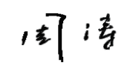
认证决定结论 | ■案卷符合要求，可以认证注册/保持  □案卷不符合要求，不可以认证注册/保持
认证决定人员签字 | 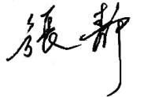 | 日期 | 2021-8-19
机构总经理审批意见 | ■认证流程符合要求，可以认证注册/保持  □认证流程不符合要求，不可以认证注册/保持
总经理签字 | 

